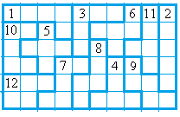1 3 6 11 2 10 5 8 7 4 9 12
Макаренко В., 15.11.2016

